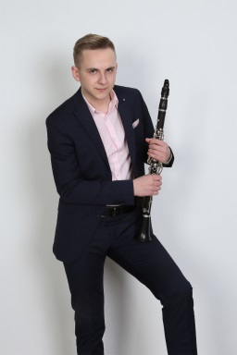
Konrad Nowakowski jest studentem III roku Akademii Muzycznej im. F. Nowowiejskiego w Bydgoszczy w klasie klarnetu mgr. Andrzeja Dudzińskiego oraz dr. Przemysława Buczka. W 2017 ukończył PSM II st. im. K. Szymanowskiego w Płocku w klasie mgr. Jacka Grochockiego. W 2011 ukończył PSM I st. Im Marcina Kamińskiego w Sierpcu w klasie klarnetu mgr. Andrzeja Wojtasa. W 2017 występował jako solista z towarzyszeniem Płockiej Orkiestry Symfonicznej podczas koncertu Płockie Talenty.

